Bevakningsfunktion i Melior, SÄS

Förändringar sedan föregående version
Uppdaterat länk till Användarmanual Melior, Bevaka journal.
Redaktionella ändringar, giltighetstiden förlängd.

Sammanfattning
Rutinen beskriver hantering av bevakningskorgen i Melior på SÄS i syfte att uppmärksamma hälso- och sjukvårdspersonal på de risker som finns med Meliors bevakningsfunktion, och att den därför bör användas restriktivt.

Förutsättningar
Risker med bevakningsfunktionen:
- Det finns ingen möjlighet att loggranska bevakningar, det är av den anledningen exempelvis inte möjligt att kontrollera historik för gjorda bevakningar.
- Vid val att ta bort en bevakning, alternativt ta bort alla bevakningar, finns möjlighet att återskapa den eller dessa inom 24 timmar. Efter denna tidsperiod är bevakningen permanent borttagen och är inte möjlig att återställa.

Ansvar
Verksamhetschef
Verksamhetschefen ansvarar för att alla medarbetare känner till rutinen och att bevakningsfunktionen inte får innehålla journaluppgifter under några som helst omständigheter.
Enskild användare
Bevakningskorgen är personlig och varje enskild användare har ett ansvar att det inte ligger olästa ärenden i bevakningskorgen. Varje användare har även ansvar för skickade bevakningar till dess de är mottagna och åtgärdade.
Vid frånvaro (gäller endast databas Psyk Drift)
Vid längre tids frånvaro, till exempel vid sjukdom eller tjänstledighet, ansvarar den enskilde användaren för att delegera bevakningskorgen till chef eller kollega. Detta sker genom att under menyvalet ”Mina inställningar” välja ”Bevakningsinställningar” och där lägga till vem som ska kunna bevaka den användare som ska vara frånvarande.
Bevakningar som sänds vidare enligt funktionen för bevakningsinställningar förs endast vidare i ett led. Om användare A sänder vidare bevakning till användare B, som sedermera sänder vidare till användare C så kommer användare C endast att se bevakningar till användare B.
Funktionen för bevakningsinställningar är inte aktiverad i SÄS Drift eller STD Drift med hänvisning till chefläkarbeslut, eftersom bristande rutin skulle innebära en potentiell patientsäkerhetsrisk.

Utförande

Avsedd användning
För beskrivning av funktion och handhavande hänvisas till Användarhandbok Melior Journal 221, avsnitt Bevaka journal [1].
Bevakningsfunktionen i Melior kan användas för information och påminnelser, men i regel inte när en åtgärd förväntas av annan part. I dessa fall krävs en överenskommelse om att göra så, och att avsändande användare på förhand säkerställt att mottagande användare är i tjänst.
Bevakningskorgen får inte innehålla information som definieras som journalhandling, och ska inte under några som helst omständigheter användas för konsultation mellan olika verksamheter.
Med journalhandling avses information som innehåller uppgifter om patientens hälsotillstånd eller andra personliga förhållanden, eller om vidtagna eller planerade vårdåtgärder (Patientdatalag (2008:355) [2].
En bevakning och dess funktion kan jämföras med en kom-ihåg-lapp, och ska i sig inte röja vare sig personuppgifter eller journalförd information.
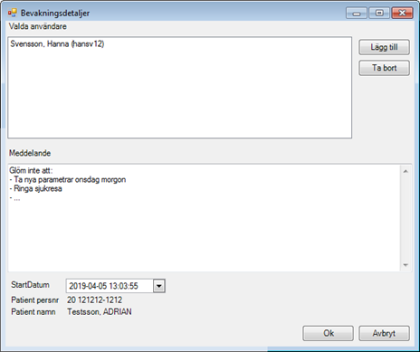
Figur I. Exempel på bevakning.

En bevakningskorg per databas
Användare som arbetar i flera databaser har en bevakningskorg per databas. Detta innebär att användarna måste vara observanta och kontrollera bevakningskorgen i alla databaser som hen arbetar i.

Uppföljning
Verksamhetschef ansvarar för att vid upprepade tillfällen informera och poängtera för sina medarbetare att bevakningsfunktionen ska användas restriktivt, och att journaluppgifter inte får sparas eller spridas via bevakningsfunktionen.

Dokumentinformation
För innehållet svarar
Frida Borg, systemförvaltare Melior, SÄS
Remissinstanser
Verksamhetschefer, SÄS

Referensförteckning
- Användarhandbok Melior Journal 221, avsnitt Bevaka journal.
Användarhandbok Melior Journal 221 - 9.4.0.300
- Patientdatalag (2008:355). Svensk författningssamling
www.riksdagen.se under rubrik Dokument & lagar

